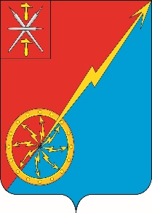

Российская Федерация

Щекинский район Тульской области

Администрация муниципального образования город Советск

Щекинского района

ПОСТАНОВЛЕНИЕ

2024г. №

О внесении изменений в постановление администрации муниципального образования город Советск Щекинского района № 7-123 от 05.07.2023 «Об утверждении схемы теплоснабжения муниципального образования город Советск Щекинского района с 2013 по 2023 год.

В соответствии с Федеральным законом от 06 октября 2003 года 131-ФЗ "Об общих принципах организации местного самоуправления в Российской Федерации» Федеральным законом от 27.07.2010 г. № 190-ФЗ «О теплоснабжении», постановлением Правительства РФ от 22.07.2010 № 154 «О требованиях к схемам теплоснабжения» на основании Устава муниципального образования город Советск Щекинского района, администрация муниципального образования город Советск Щекинского района Тульской области ПОСТАНОВЛЯЕТ:
- Внести изменения в постановление администрации муниципального образования город Советск Щекинского района № 7-123 от 05.07.2023 «Об утверждении схемы теплоснабжения муниципального образования город Советск Щекинского района с 2013 по 2023 год» в части приложения.
Приложение изложить в новой редакции (приложение).
2. Контроль за исполнением данного постановления оставляю за собой.
3. Постановление обнародовать путем размещения на официальном сайте муниципального образования город Советск Щекинского района Тульской области и на информационном стенде администрации муниципального образования город Советск Щекинского района по адресу: Тульская область, г. Советск, пл. Советов, д.1.
4. Постановление вступает в силу со дня официального обнародования.

Глава администрации
муниципального образования город Советск И.В. Миронов
Согласовано:
О.А. Титова
О.А. Лапина

Исп.Никихина О.А.

Согласовано:
Е.

